Муниципальное бюджетное общеобразовательное учреждение
«Средняя общеобразовательная школа №8» г. Биробиджан
Казачий клуб «Атаманец»

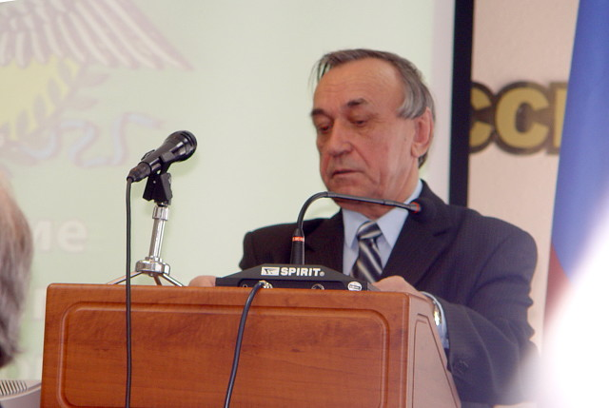

«Бобров Александр Романович —
идейный вдохновитель возрождения казачества в ЕАО»

Выполнил Никита Тихомиров, учащийся 8 класса
Руководитель О.В.Матыцина

2020 год
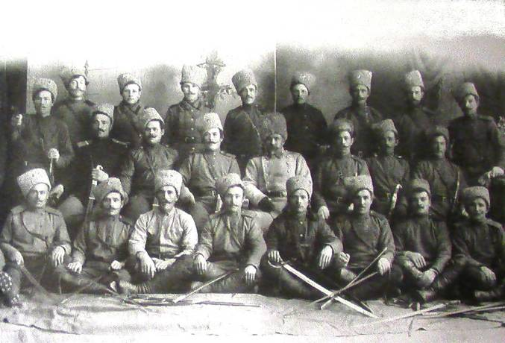
Те, кто впервые вступил на вольную амурскую землю едва ли полтораста лет назад и отошедшую позднее к территории ЕАО, были людьми сильными и мужественными. Не по собственной воле пустились они в это чудовищно трудный путь. Они были казаками, а для казака решения круга было законом. Это было не только решение круга, это была воля Отечества, государства.
Самоотверженным трудом и ратными подвигами десятков тысяч людей многих поколений создавалось нынешнее благополучие жителей Приамурья. Сегодня в области проживают потомки первых переселившихся казачьих семей – семья Бобровых. Среди них идейный вдохновитель возрождения казачества в ЕАО Бобров Александр Романович.
Его предки-казаки одними из первых прибыли в ЕАО, сплавляясь вниз по Амуру. Вдоль реки появились станицы Еврейской автономии. Сопка Бобрихинская в Бирофельде названа в честь предков Александра Боброва.
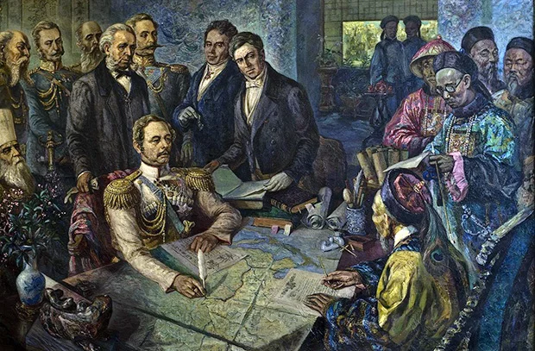
История семьи Бобровых непосредственно связана историческими событиями.
28 мая 1858 года заключен Айгунский мирный договор между Российской Николай Николаенвич Муравьев; со стороны Цинского Китая – губернатор провинции Хэйлуцзян И Шань. По этому договору значительно расширились российские владения в Приамурье и стало возможным быстрое освоение Дальнего Востока, в частности, началось массовое заселение левого побережья Амура.
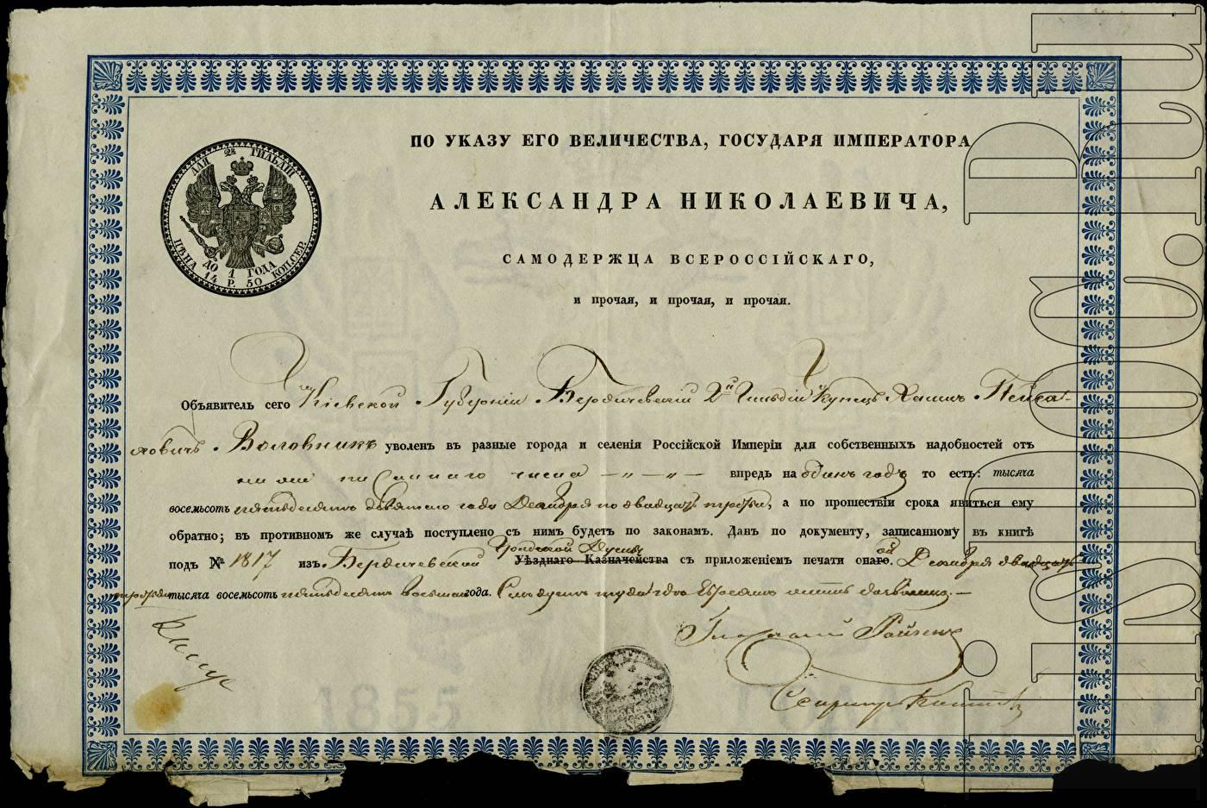 Переселение казачьих семей осуществлялось в принудительном порядке. В царском Указ 1860 года «О переселении 7-го батальона Забайкальского казачьего войска на реку Амур» значатся: «Бобров Василий Иванович 48 лет, жена Александра 46 лет; сыновья: Федор 10 лет, Лука 8 лет; дочери: Агафья 12 лет, Ульяна 3 лет; Бобров Артем Васильевич 29 лет, жена Анна 25 лет, сын Фадей 3 лет.
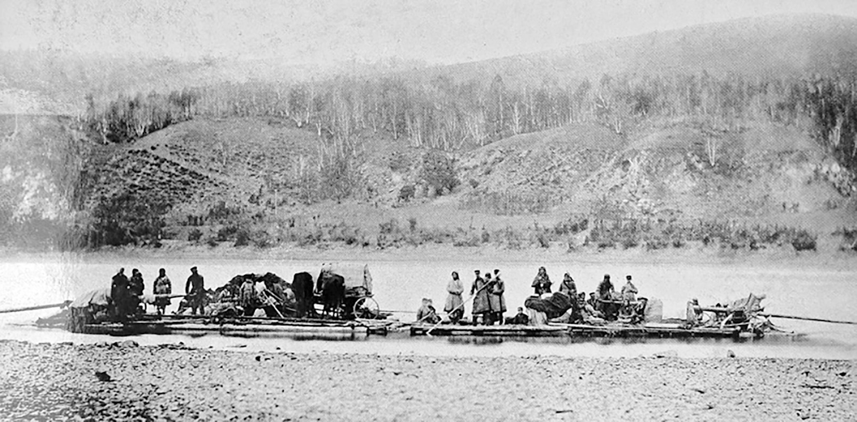 На новое место жительства добирались сплавом по рекам Шилка и Амур, с запасом продовольствия, кормов для скота, сельхозинвентаря, инструмента, оружия. Для изготовления плотов были разобраны рубленные из сосны дома и амбары. Сплав начался в начале мая, а в июне караван уже причалился у станицы Михайло-Семеновская (ныне с. Ленинское). Все были живы и здоровы, удалось сохранить лошадей и скот.
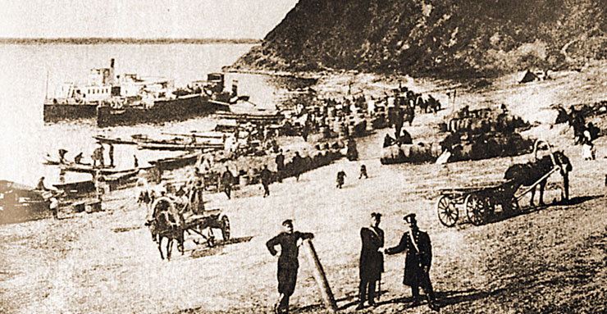 Началась трудная жизнь и служба по охране границы на диком берегу Амура. Построили дом, распахали землю, начали обустраивать быт.
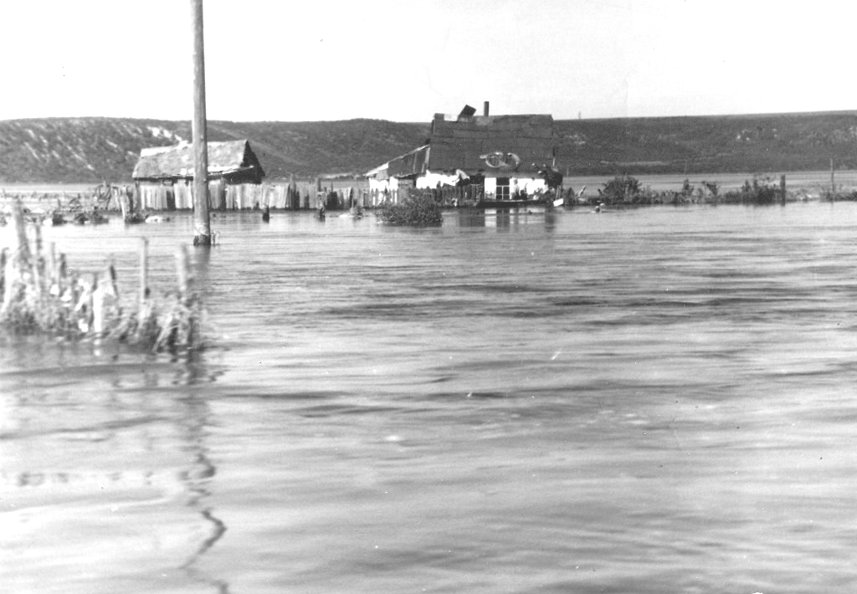 В 1862 году сильное наводнение смыло все постройки и посевы. Семья переселилась на более высокое место и обосновали с другими казаками хутор Бабстовский. Здесь Бобровы прожили 70 лет, поддерживая хозяйство и неся службу по охране государственной границы.
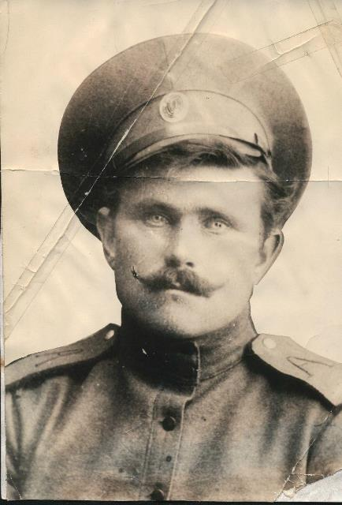
Шохирев Александр Васильевич. Дед А. Р. Боброва по линии матери. Из первой волны Забайкальских казаков переселенцев. Первый секретарь сельского совета ст. Бабстово.
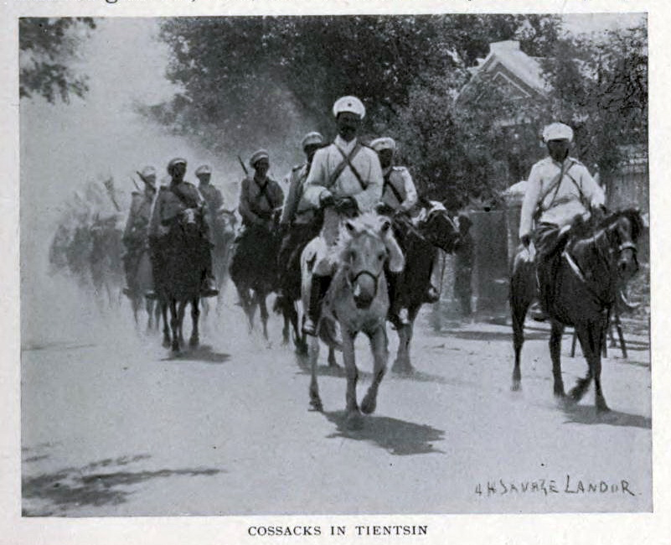
Шли годы, выросли дети, создали новые семьи. Младший сын Лука Васильевич обучился в школе ветеринаров Амурского казачьего войска в г. Благовещенске, воевал в составе казачьих соединений в Китае (1900 г.), в Японии (1904-1905 гг.). Дослужился до звания урядника (унтер офицера). В большой его семье было 6 детей, из которых только один мужчина – Григорий. Жила тогда семья Григория Лукича в поселке Немецкий Биробиджанского района (в последствии село Димитрово).
 На долю Григория Лукича пришлись тяжелые испытания: первая мировая и гражданская войны, реформирование казачьих частей, ликвидация казачества, как сословия, политические репрессии. С 1914 по 1917 год он в составе третьего казачьего полка служил на охране границы в Хабаровске. После реформирования казачьих частей вернулся домой, поднимал запущенное хозяйство. В семье Григория Лукича было 10 детей, рабочих рук хватало, жили в достатке. С началом коллективизации в 1933 году его включили в список к раскулачиванию.. но так как к тому временами он уже работал на производстве и не вел хозяйство, то вместе со всей семьей выселили. До революции он имел крупное хозяйство земля лошади корова молотилка сноповязалка, жатка, два дома. Его внесли в список как кулака, хотя он с 1928 года отделил сыновей и в 1929 году вступил в колхоз «Труженик» села Бабстово. В большом отцовском доме остался младший сын Роман Григорьевич с женой Федосьей Александровной (Шохиревой) и двумя дочками. Работали в колхозе. Роман закончил курсы трактористов и стал в числе первых трактористов области. Казалось, жизнь начала устраиваться при новой власти. Но начались годы репрессий. О так как его отца выселили, то и Романа тоже. Правда раскулачивать уже было нечего, все хозяйство перешло в колхоз, поэтому они подлежали вселению.
В июне 1933 года Романа, отца Александра Романовича Боброва арестовали, в ноябре осудили «тройкой» в Хабаровске. Сидел в тюрьме Хабаровска, ждал своей участи. Из воспоминаний Романа Григорьевича : «Не раз слышал душераздирающие крики в подвале. Однажды открыли склад с одеждой. Спросил: - Что это за крики, откуда столько одежды. Мне объяснили, что перед казнью люди раздеваются, они знают, что их ведут на расстрел, вот и кричат. И ты тоже будешь кричать, -пошутил один из охранников. Почти каждую ночь на санях вывозили 8-10 трупов»
После трех лет отсидки Романа Григорьевича освободили вывезли на лесозаготовки в в Оборский леспромхоз Хабаровского края без срока давности. Туда же сослали всех Бобровых, в том числе и Федосью (жену Романа Григорьевича), с двумя маленькими детьми. Поместили в барак. В одном — человек 60, спали вповалку на соломе. Прямо на полу. Кормили плохо. На лесоповале работали и женщины. От непосильного труда и скудного питания быстро слабели и умирали. Весной рвали подорожник, лебеду. Двое детей вскоре умерли. В 1935 у них родилась дочь, жена родила сарае- в коровнике. Потом выпросили топчан. Поставил у стеночки. Так прожили 4 года, потом построили дом, но недолго жили в нем. Их в спешки увези в Хабаровск, а дальше в нанайский район. Развезли по участкам.
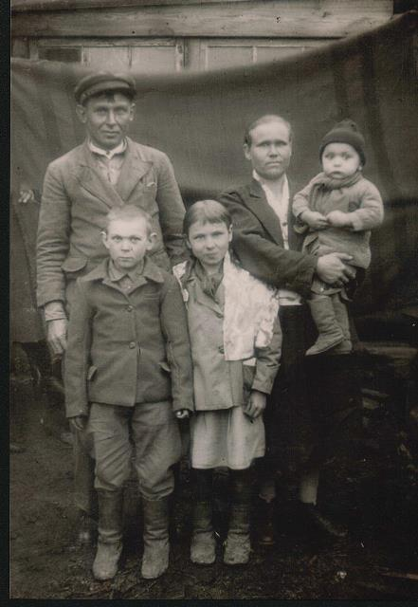
Там родился сын Александр и дочь Тамара. Не смотря на все трудности, в ссылке Бобровы работали по-стахановски. О трудовых подвигах отца Григория и сына Романа писала в 1933 году газета «Тихоокеанская звезда».
В 1949 году взрослые Бобровы впервые получили паспорта и право голоса. Из восьми детей Романа Григорьевича за время 16-летней ссылки в живых осталось только четверо.
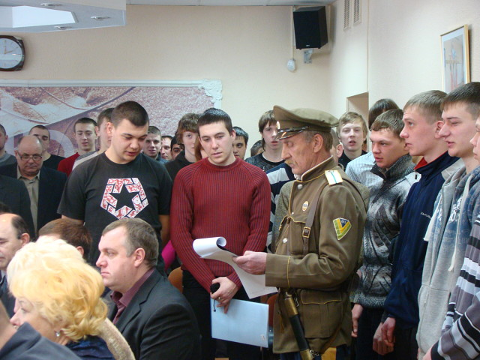
В Еврейскую автономную область Бобровы вернулись в 1970 году. Первым приехал Александр Романович Бобров с женой Богданой и маленьким сыном, затем перебрались родители и старшая сестра Валентина с семьей.
Александр Романович 43 года отработал на предприятиях и в организациях области: на транспорте, в кооперации, в партийных органах, легкой промышленности.
В последние годы он возглавлял областное отделение Пенсионного фонда. Избирался депутатом краевого совета народных депутатов Хабаровского края и городского совета народных депутатов. Имеет правительственные награды, звание «Почетный работник ПФР».
Александр Романович стоял у истоков возрождения казачьего движения ЕАО. Он начал её с нуля, потому что репрессии уничтожили всё Амурское казачество. И как такового казачества не стало. Но оставались отдельные люди, которые всегда считали себя Амурскими казаками. С них и началось возрождение казачества: из пепла. Сам Александр Романович потомственный Амурский казак. Высокоинтеллектуальный человек. По уровню мышления: тонкий политик и стратег. К его мнению нельзя было не прислушаться. Подкупает его человеческая душевность, и сила патриотического духа. Ведь было время, что от этой мысли в ЕАО уже практически отказались. А главное, что не было документальной базы. Но это его не остановило.

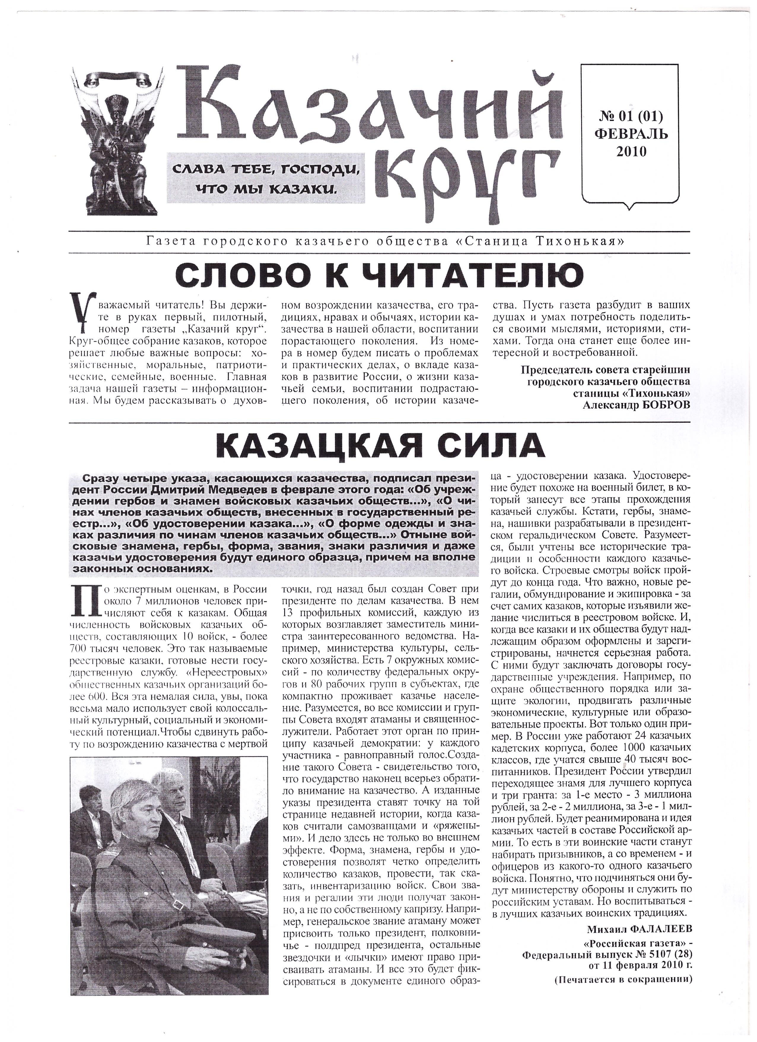
В июле 2009 года в городе Биробиджан была утверждена новая общественная организация - городское казачье общество ( Станица Тихонькая ). Наименование организация получила от названия станции ( полустанок ) Тихонькая , ранее такое название имел город Биробиджан, на заре своего становления с 1912 года. По одной из версий станция получила такое название по фамилии казачьего рода Тихоньких, выходцев из казачьей станицы Надежная или Надегино, представиль этой фамилии имел охотничью заимку в окрестностях станции и стал проводником для строителей железной дороги. Одним из главных инициаторов создания организации стал Александр Бобров. На учредительном собрании был принят устав организации, а также избран атаман ГКО ( Станица Тихонькая ) им стал Александр Пархоменко, ранее состоявший в Кубанском казачьем войске, также было сформировано станичное правление. По словам Боброва Александра Романовича новая организация должна пройти процедуру регистрации в реестре казачьих обществ РФ в Минюсте и служить государственности, как это делали наши предки казаки.
24 сентября 2009 года организация была официально зарегистрирована, и начала свою деятельность на территории города Биробиджана.
Станица Тихонькая осуществляет свою деятельность по настоящее время. Менялся численный состав, менялись атаманы, но это не мешало казакам, заинтересованным людям продолжать работу по возрождению казачества. Станица на тот момент выпускала свою газету ( у нас есть ее копия).
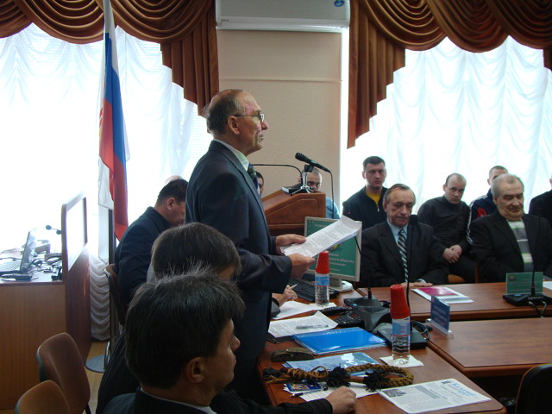
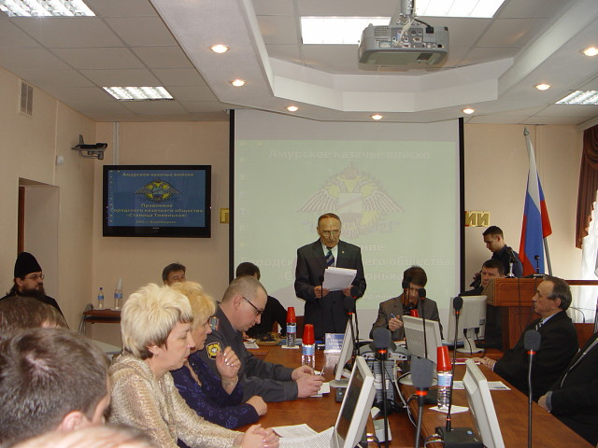 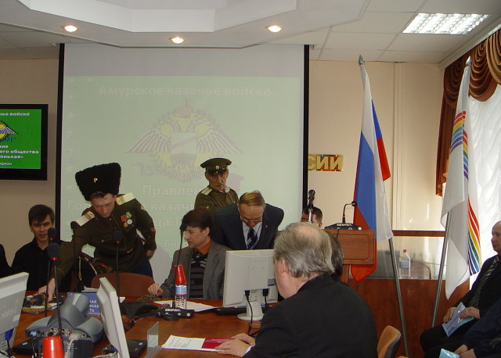 Когда была воссоздана станица Тихонькая, необходимо было учредить еще несколько станиц, чтобы объединить их в округ. Именно эту работу и возглавил Александр Романович. В ЕАО было создано Средне-Амурское окружное общество, атаманом был избран Сизов Виктор Максимович. Дело сдвинулось с мёртвой точки, и начался его подъем. Александр Бобров тогда вошел в состав правления этой организации и плодотворно работает в качестве наставника.
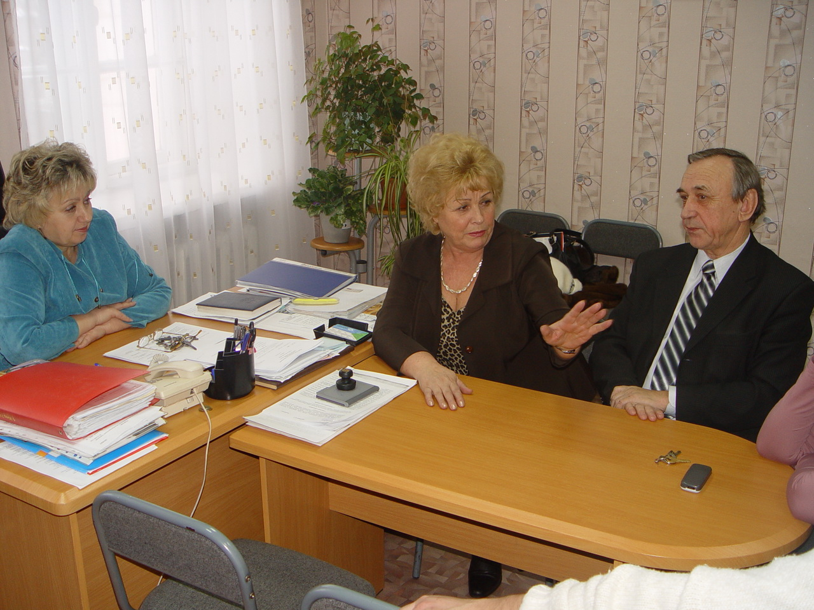
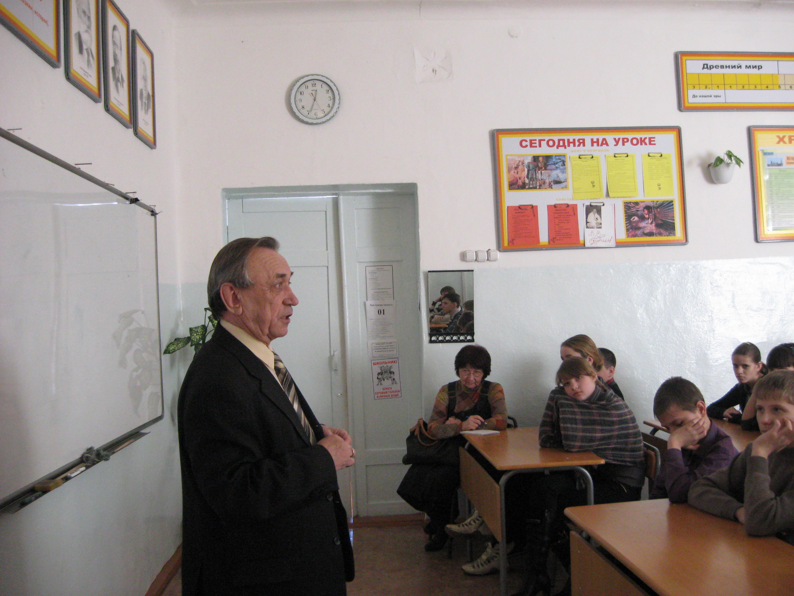
В том же году, к нам в школу с предложением изучения казачества в ЕАО обратился Александр Романович. Он увлек нас своей идеей. И началась с того времени плодотворная работа. Александр Романович оказывал нам не только методическую поддержку (проводил уроки, встречи, беседы), но и материально поддержал создание музея Истории амурского казачества у нас в школе, пошив костюмов для концертных выступлений.

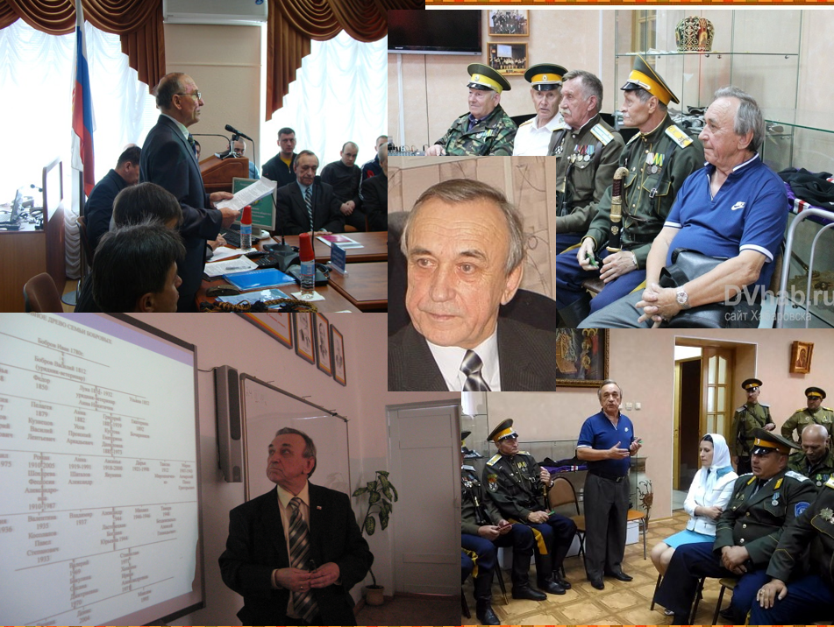
Сам Александр Романович, помня о своих корнях, всегда остается на острие работы по вопросам казачества в нашей области.
Более сотни потомков Бобровых проживают в настоящее время в ЕАО и вносят свой посильный вклад в развитие региона.

